«Цвета действуют на душу:
они могут вызывать чувства,пробуждатьэмоции и мысли , которые нас успокаивают или волнуют,
печалят или радуют» И.В.Гёте

«Внеэмоциональным путём
нельзя постичь содержание музыки.Восприятие музыки идёт через эмоции, но
эмоциями не кончается:через них мы познаём мир»
Б.М.Теплов
Новое направление в коррекционно-развивающей работе с дошкольниками.
Цветомузыкальная терапия-
объединение музыкотерапии с цветодиагностикой М.Люшера.
Слово
Музыка
Живопись
Использование произведений классической
музыки:
1 ВидРелаксационный:И.С.Бах,Ф.Шуберт, «Аве Мария»А.Вивальди,»Зима»П.Чайковский»» «Июнь», «Октябрь»из цикла «Времена года»
2ВидАктивизирующий:В.Моцарт»Маленькая ночная серенада»,П.Чайковский «Вальсы из балетов, А.Вивальди «Весна»и др.произведения
Игровое задание «Рисуем музыку»
1.Прослушайте музыкальное произведение,
побеседуйте о том,какое настроение было в начале музыки,как закончилось произведение- так же как начиналось или по – другому.Какие настроения и переживания оно разбудило?
Теперь предложите нарисовать свои впечатлания.Пусть он рисует ,то что чувствует или представляет,когда слушает музыку. Это поможет глубже проникнуть в содержание и настроение музыки.

МКДОУ «Детский сад №25
«Солнышко»
г.Сысерть

Инновационные
технологии
в ДОУ

«Цветомузыкальная
терапия в
коррекционно-развивающей
работе с дошкольниками»
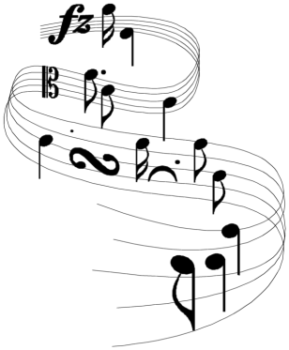
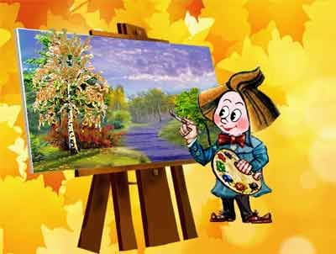

Составитель:Крушинских О.Л.
музыкальный руководитель,
высшая квалификационная категория
2013г.

«Танец с рисованием»
Дети встают в круг. Перед каждым чистый лист бумаги и фломастер. Под музыку дети начинают двигаться. Как только она смолкает, каждый ребенок начинает рисовать на том листе, рядом с которым он остановился. Затем снова звучит музыка, и движение возобновляется. На одном листе одновременно может рисовать только один ребенок. Когда дети вернутся на свои места, игра заканчивается. Второй вариант игры – детям предлагается во время звучания музыки взяться за руки и двигаться по кругу в одном направлении.

Игра «Музыка в цвете»
Цель: Создать картину музыкой, она «звучит» теми цветами, какими откликнется детская душа.

На мольберте палитра. Перед ней на подставке ,разложены фишки самых разных цветов и оттенков, при этом фишек одного цвета или оттенка должно, быть несколько. Во время звучания музыки ребёнок подходит к палитре, берёт фишку того цвета, который по его мнению, созвучен этой музыке, и помещает его на палитру там, куда ему подсказывают его ощущения(фишка закрепляется декоративной кнопками; каждый ребёнок должен принять участие в создании картины).
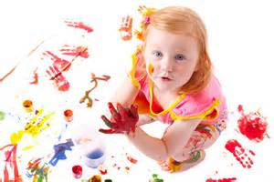

–

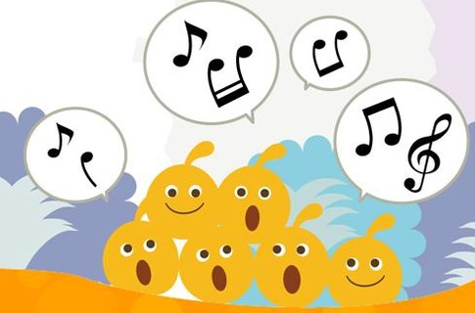
По утверждению известного музыканта Н.А. Ветлугиной:
«Музыкальная игра выступает генетической основой детского художественного творчества, а состояние эмоциональной увлечённости, возникающее в процессе игры, напоминает в своих зачаточных формах вдохновение зрелого художника».

